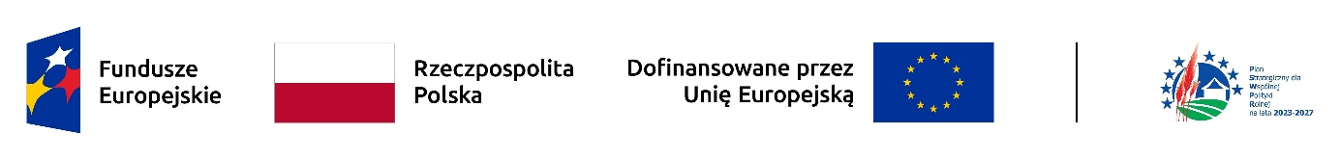

**Fiszka projektowa**

propozycja zadania – grantu, na potrzeby projektu grantowegoplanowanego do realizacjiw ramach wdrażaniaStrategii Rozwoju Lokalnego Kierowanego przez Społeczność na lata 2023-2027 przez LGD „Kraina Nafty” w ramach **PS WPR na lata 2023-2027**

|  |  |  |  |
| --- | --- | --- | --- |
| **INFORMACJE DOTYCZĄCE PROJEKTU GRANTOWEGO LGD „KRAINA NAFTY”** | | | |
| **CEL LSR** | | **PRZEDSIĘWZIĘCIE W RAMACH CELU** | |
| *Cel szczegółowy nr 1. Rozwój turystyczny obszaru LGD „Kraina Nafty” z wykorzystaniem walorów*  *przyrodniczych i kulturowych obszaru LSR oraz podnoszenie jakości oferty turystycznej i tworzenie*  *warunków do jej dalszego funkcjonowania i rozwoju, poprzez zwiększenie dostępności do*  *infrastruktury publicznej i usług dla ludności, innowacje i wykorzystanie istniejącego potencjału* | | *1.3 Ochrona i zachowanie lokalnego dziedzictwa kulturowego i przyrodniczego obszaru LSR, poprzez innowacje i wykorzystanie potencjału endogenicznego w oparciu o zasoby lokalne, poszanowanie środowiska i klimatu* | |
| 1. **DANE GRANTOBIORCY** | | | |
| *3.1 Nazwa* |  | | |
| *3.2 Adres* |  | | |
| *3.3 Dane kontaktowe:*  *(nr telefonu, adres e-mail)* |  | | |
| *3.5 Osoba do kontaktu:* | *Imię i Nazwisko* | | *Telefon, e-mail* |
|  | |  |
| 1. **OGÓLNE INFORMACJE O ZADANIU PLANOWANYM DO REALIZACJI** | | | |
| *4.1 Nazwa zadania/grantu:* |  | | |
| *4.2 Cel zadania:* |  | | |
| *4.3 Okres realizacji:  (w miesiącach)* |  | | |
| *4.4 Wartość zadania* [PLN]*:* |  | | |
| 1. **OPIS ZADANIA I SZACOWANE KOSZTY** | | | |
|  | | | |